Досуг - КВН

по правилам дорожного движения
на тему: «Зеленый огонек»

(подготовительная группа)

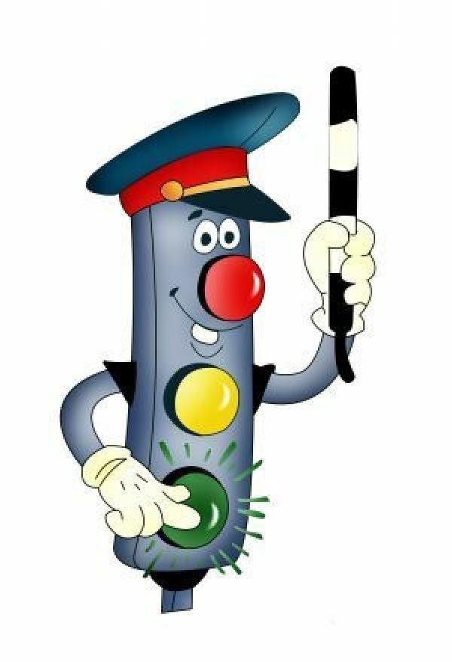

Воспитатель:
Рогожина С.И.

МБДОУ №10 г. Ливны 2018г

Программное содержание:
Образовательная область: «Социально – коммуникативное развитие»:
- Активизировать и проверить знания детей о Правилах дорожного движения, о назначении некоторых дорожных знаков;
- Развивать стремление к изучению правил дорожного движения;
- Развивать наблюдательность, быстроту, реакцию движений.
- Воспитывать у дошкольников правила безопасного поведения на дорогах.
- Воспитывать дружеские взаимоотношения между детьми, развивать умение самостоятельно объединяться для совместной игры, договариваться, помогать друг другу.
- Воспитывать организованность, дисциплинированность, коллективизм.
Образовательная область: «Речевое развитие»:
- Приучать детей к самостоятельности суждений;
- воспитывать культуру речевого общения;
- Учить излагать свои мысли понятно для окружающих;
- Отрабатывать интонационную выразительность речи.
Образовательная область: «Художественно – эстетическое развитие; Развивать творческие способности детей.
Предварительная работа: Знакомство со знаками, разучивание частушек, чтение произведений о ПДД, разучивание стихотворений о ПДД, о знаках, беседы по ПДД.
Оборудование: слайды, проектор, пазлы – знаки, два обруча, рули, сундучок, жезл, эмблемы, флажки, ведра для флажков. костюм светофора для ребенка, знаки, медали.
Методические приемы: Беседа, показ, сюрпризный момент, художественное слово, игры, решение ситуаций, физминутка, эстафета, музыкальное исполнение.
Звучит музыкальная заставка игры КВН.
Входят двое детей.
1 реб. Всем! Всем! Всем! Сегодня у нас большой и интересный день, Мы начинаем наш веселый, Любимый всеми КВН.
2 реб. Нас солнца луч смешит и дразнит, Нам нынче весело с утра! Зима нам дарит звонкий праздник, И главный гость на нем - игра!
Ведущая: Добрый день, уважаемые гости. Приветствуем вас на нашем празднике КВН «Зеленый огонек». А соревноваться мы будем в знаниях по правилам дорожного движения. Внимание – наши игроки. (звучит музыка)Входят две команды детей. - А сейчас я представляю команды: справа от меня «Знатоки», слева «Почемучки». Капитан команды «Знатоки» - ……,капитан команды «Почемучки» -……
Ведущая: Сегодня нам предстоит посоревноваться, определить победителя между командами, а поможет нам уважаемое жюри. За каждый правильный ответ и правильное выполнение задания команда получит флажки в своё ведерко, выигрывает та команда, которая наберет наибольшее количество флажков. Команды готовы?

Команды, давайте поприветствуем друг друга.
Капитаны идут навстречу друг другу.
Капитан команды «Знатоки»:
Мы команде почемучек Шлем пламенный привет. И от души желаем знать правильный ответ. Знать правила дорожного движения –Большое достижение!
Капитан команды «Почемучки»:
Шлем команде «Знатоков» пламенный привет! Знатокам мы говорим: С вами мы сразимся, Так просто не сдадимся. Будем правила дорожного движения, Выполнять без возражения.
Ведущая: Итак, команды поприветствовали друг друга.
А теперь – 1 конкурс: «Сказочные ситуации». Я буду рассказывать сказочные истории, а вы должны разобраться и правильно решить ситуации героев. Когда будет готов ответ, капитан команды поднимает руку и называет игрока, который даст правильный ответ. В этом конкурсе за каждый правильный ответ вы можете получить один флажок.
1. Итак, первая ситуация «Куда бежим мы с пятачком…». Три поросенка: Наф-наф, Ниф-ниф, и Нуф-нуф отправились на день рождения к своему другу. Когда они дошли до своего перекрестка, на светофоре горел мигающий зеленый свет. Наф-наф побежал через дорогу бегом, Ниф-ниф пошел шагом, а Нуф-нуф остался стоять на тротуаре. Кто из героев поступил правильно и почему? (Нуф-нуф. Ему лучше не начинать переход проезжей части на мигающий сигнал светофора – это показывает на его скорое переключение. Так можно попасть в опасную ситуацию. Ему надо дождаться следующего зеленого сигнала.)
2. «Мальчик и красная шапочка» Мальчик едет на велосипеде. На автобусной остановке видит Красную Шапочку и Незнайку. - Довези меня до аптеки, - просит Красная Шапочка, - у меня бабушка болеет. - Нет, меня, - просит Незнайка. Кто поедет с мальчиком? (Никто. На велосипеде разрешается ездить только одному. Багажник служит для перевозки багажа. А рама для крепления основных частей.)
3. «Колобок на дороге» На проселочной дороге катится Колобок, а навстречу ему Волк: - Колобок, колобок, я тебя съем, если не угадаешь загадку! Еду я сегодня к лисе на автомобиле, как положено, по левой стороне. Слышу, полицейский свистит. Как ты думаешь, почему он меня остановил? (Транспортным средством разрешено ехать по дороге, придерживаясь правой стороны.)
4. «Телеграмма в Простоквашино» В Простоквашино пришла телеграмма от мальчика – он приглашал своих друзей в гости на каникулы в большой город. Пес Шарик и кот и Матроскин собрались и поехали в город. Но они так долго жили в деревне, что забыли все правила дорожного движения. Им бы их выполнить, да куда там, друг ждет. Друзья приехали в город, вышли из автобуса и начали спорить. Шарик говорит, что обходить автобус надо спереди, а Матроскин, говорит, что сзади. Тут мальчик им объяснил, как правильно и безопасно переходить через дорогу. Что сказал мальчик? (проезжую часть дороги разрешается переходить только на перекрестках по пешеходным переходам или в местах, где дорога просматривается в обе стороны. Нельзя обходить транспорт ни спереди, ни сзади. Надо подождать, пока автобус отъедет от остановки.

Ведущая: Молодцы, с заданием справились. Пока жюри подводит итоги, мы послушаем стихотворения о Правилах дорожного движения, которые нужно хорошо знать каждому пешеходу.
1 реб.: Движеньем полон город: Бегут машины в ряд, цветные светофоры, И день, и ночь горят. Шагая осторожно, За улицей следи, И только там, где можно Ее переходи.
2 реб.: Пешеход, пешеход! Помни ты про переход! Подземный, наземный, Похожий на зебру, Знай, что только переход, От машин тебя спасет.
3 реб.: Правил дорожных, На свете не мало, Всех бы выучить Нам не мешало, Но основное из правил движения, Знать как таблицу умножения. На мостовой – не играть, Не кататься, Если ты хочешь здоровым остаться!
Ведущая: Помните, ребята, эти важные правила дорожного движения. Слово предоставляется жюри.
Ведущая: 2 конкурс «Домашнее задание». Каждая команда получила задание: разучить частушки про ПДД. Оценивается конкурс по 5-ти бальной системе.
Мы частушки вам споем  Всем для настроения  И, конечно, повторим  Правила движения | Полосатая дорожка –  Пешеходный переход.  На зеленый свет шагай  Поскорее, не зевай!
Светофор укажет строго –  Переход сейчас закрыт.  Не беги через дорогу,  Если красный свет горит. | Ох, у папы за рулем  Нынче нарушение.  Повторять я буду с ним  Правила движения!
И проспекты, и бульвары  Всюду улицы шумны,  Проходи по тротуару  Только с правой стороны | Если правила движенья  Выполняли б все вокруг  Ни к чему тогда волненья,  Помни это, юный друг!

Ведущий: Замечательные музыкальные номера подготовили наши команды. Попросим жюри подвести итог в этом конкурсе.
Ведущий: - Ребята, скажите мне, кто является самым главным нашим помощником при переходе улицы.
Дети: Светофор.
Ведущий: Верно, и он к нам сейчас придет в гости.
(Влетает Баба Яга под музыку В.Леонтьева.)
Ведущий: Уважаемая Баба Яга, мы, конечно, рады, что вы забрели на наш зеленый огонек, но ребята ждали совсем другого героя в гости.
Баба – яга: Это кого же?
Ведущий: Сейчас Ваня загадает загадку, а вы угадаете, кого же мы ждем в гости.
Ребенок: Живет с тремя глазами. Как мигнет, так порядок наведет!
Баба Яга: Это светофор что ли? А я его в мешок посадила, спрятала от вас, а то он меня все учит, да учит. То налево посмотри, то направо посмотри. У меня так голова отвалится. Утомилась. Не нужен мне такой светофор. У меня ступа есть. Куда захочу, туда и полечу. Хочешь налево, хочешь направо… Ой, картинки какие интересные, дайте-ка поближе посмотрю (снимает знаки) да эти знаки мне летать мешают, где я хочу.
Ведущий: Ой, Баба Яга. Что же ты наделала. Ведь без этих знаков может случиться много бед.
Баба Яга: Ой, какие беды могут произойти из-за каких-то знаков?
Ведущий: Ребята, подскажите Бабе Яге, для чего нужен каждый знак.
Выходят дети, берут знаки, показывают его и читают стихотворение.
1.Этот знак нас поощряет  Здесь идти он разрешает  ( Знак «Пешеходный переход») | 2.Нет дороги на земле  Здесь мы спустимся вполне  ( знак « Подземный пешеходный переход») | 3.В этом месте пешеход  Терпеливо транспорт ждет.  (Знак «Место остановки автобуса»)
4.Если знак этот висит  Не ходи здесь - говорит.  ( Знак « Движение пешеходов запрещено») | 5.Пешеход здесь не ходи  Тут опасность впереди  (Знак « Опасность») | 6. Этот знак поможет многим  Подкрепиться на дороге  ( Знак « Пункт питания»)
Баба – Яга: Да вот, пожалуйста, забирайте свои знаки. (Высыпает из мешка пазлы – знаки.)
Ведущий: Ребята, надо исправлять ошибки, сделанные Бабой Ягой. 3 конкурс. Соберите дорожные знаки. За правильно выполненное задание (Дети собирают дорожные знаки и называют их,(например: это предупреждающий знак «Осторожно дети») в это время ребенок уходит на переодевание за штору.)
Ведущий: Ну что, одну ошибку мы исправили. Но Баба Яга еще и на улице ориентироваться не может. Давайте ей поможем и расскажем как надо вести себя на улице. Это задание для наших капитанов.

4 Конкурс капитанов.
Ведущий: Каждому капитану по очереди задам 3 вопроса. Отвечайте только на свои вопросы.
- Вопрос капитану команде «Знатоки»:
1. Человек, идущий по тротуару? (Пешеход)
- Вопрос капитану команде «Почемучек»:
2. Место, на дороге предназначенное для пешеходов? (Пешеходный переход)
- Вопрос капитану команде «Знатоки»:
3. Часть дороги, по которой идут пешеходы? (Тротуар)
- Вопрос капитану команде «Почемучек»:
4. Место пересечения улиц? (Перекрёсток)
- Вопрос капитану команде «Знатоки»:
5. По какой стороне тротуара должны ходить пешеходы? (По правой)
- Вопрос капитану команде «Почемучек»:
6. Где пешеход обязан переходить улицу? (По переходу).
Ведущий: Слово предоставляется жюри. Баба Яга, тебе понятно как нужно ходить по улицам?
Баба Яга: Да, понятно.
Ведущий: Баба Яга, теперь ты вернешь нам Светофор?
Баба Яга: Ну ладно, уговорили, так и быть верну, но сначала сыграйте со мной в игру которая называется «Разрешается – запрещается».
- Играть на мостовой…(запрещается)
- Переходить улицы при зеленом сигнале светофора..(разрешается)
- Перебегать улицу перед близко идущем транспортом…(запрещается)
- Идти толпой по тротуару…(разрешается)
- Помогать старикам и старушкам переходить улицу…(разрешается)
Идти по тротуару слева…(запрещается)
Кататься на велосипеде, не держась за руль . . .( запрещается)
Соблюдать правила дорожного движения…(разрешается)
(Звучит музыка выходит Светофор, переодетый ребенок).
Светофор: Здравствуйте, ребята. Спасибо, что вы меня выручили.
Смотри на яркий Светофор, Он объяснит тебе: На красный свет прохода нет, Зеленый свет теперь горит, Он говорит: "Проход открыт. Шагай смелее, пешеход, Тебе машины дали ход!"
Светофор: Ребята я предлагаю вам поиграть со мной в мою любимую игру «Светофор» Если я показываю вам красный сигнал – все дружно беретесь за руки, желтый – хлопаете в ладоши, а зеленый сигнал светофора – громко топаете ногами. Запомнили! Молодцы! Начинаем игру Баба – Яга: Ой подумаешь, у меня то же есть интересная игра – эстафета которая называется «Кто быстрее проедет на машине?» (Бег с обручем – рулем туда и обратно) 5 конкурс «Кто быстрее»
Ведущий: Слово предоставляется жюри.

Ведущий: И с этим заданием вы справились. Ну вот, Баба Яга, видишь какие у нас дети умные.
Баба – Яга: Вижу, вижу. Но есть у меня еще одно самое сложное задание. (Из-за кулис вносит волшебный сундук.) Вам предстоит узнать, мои друзья,
Что в сундучок волшебный положила я. Предмет, как зебра, полосатый, Похож на пешеходный переход. Когда машинам ехать разрешается, То пешеходам запрещает. - Что лежит в волшебном сундучке?
Ведущий: Посовещайтесь командой и дайте ответ, что, по – вашему мнению, лежит в этом сундучке.
Ответ: Жезл.
Ведущий: Кто пользуется этим предметом? (Инспектор ДПС)
- Надеюсь, Баба – Яга, что ты усвоила все правила дорожного движения?
А наши дети еще раз напомнят тебе, о важных правилах для пешеходов.
Дети читают стихи.
1 реб: По городу, по улице, Не ходят просто так: Когда не знаешь правила, Легко попасть впросак.
2 реб.: Все время будь внимательным, И помни наперёд: Свои имеют правила Водитель и пешеход.
Ведущий: Слово предоставляется жюри. Ну а пока жюри подводит итоги, мы споем песню про ПДД.
(Дети поют песню, выполняют движения.)
Баба Яга: Ну что же, я все поняла. Полечу в свой лес, научу жителей леса ПДД. До свидания!
Ведущий: Слово предоставляется жюри.
(Награждения – Дипломы каждому участнику)
Ведущий: На этом наш веселый КВН закончен. Желаю вам быть послушными пешеходами и соблюдать ПДД.

